Родительское собрание
в компенсирующей группе
в форме речевого праздника
«Путешествуем с героями сказок»

2014 год

Родительское собрание в компенсирующей группе
в форме речевого праздника
«Путешествуем с героями сказок»
Цель: развитие у детей коммуникативных умений и навыков в совместной деятельности с взрослыми, практическое обучение родителей подбору игр и упражнений для развития ребенка в соответствии с его возрастными и индивидуальными особенностями;
Задачи:
- Развивать у детей фонематическое восприятие, закреплять навыки правильного звукопроизношения, звукового и слогового анализа и синтеза.
- Развивать коммуникативные способности детей, обогащать словарный запас, развивать связную речь.
- Совершенствовать интонационную и лексическую выразительность речи.
- Закреплять знания и представления детей о буквах.
- Развивать психические процессы у детей: восприятие, память, мышление, зрительное внимание.
- Формировать эмоциональный контакт педагогов, родителей с детьми через
совместную деятельность.
- Повысить заинтересованность родителей в результате коррекционно-воспитательной работы с детьми.

Оборудование: презентация к собранию, аудиозаписи песен («Сказки гуляют по свету» (в исп. В.Толкуновой), из к/ф «Приключения Буратино», песня Красной Шапочки, песня Шапокляк из м/ф «Шапокляк»), памятки для родителей «7 основных правил эффективной методики обучения чтению ребёнка», игрушки, костюм Феи (накидка, шляпа, волшебная палочка), костюм Карлсона, игра «Аквариум» (пластиковый контейнер из-под конфет чупа-чупс), предметные картинки с прикрепленными на них канцелярскими скрепками, карандаши, листочки бумаги, «баночки» из картона с заданиями (написанными на обратной стороне), поднос, банка варенья, детская сумка, объёмные буквы, игра «Чудесный мешочек».
Предварительная работа с родителями: конкурс на лучшую букву «Сделай букву сам», организация выставки букв, сделанных детьми совместно с родителями, заучивание или придумывание стихотворений о букве дома совместно с родителями.

Ход собрания:
1. Организационный момент.
Логопед: Добрый день, милые дети и уважаемые родители! Мы рады вас видеть! Сегодня мы пригласили вас, дорогие родители, чтобы вы приняли активное участие в нашем необычном собрании. Мы хотим, чтобы эта встреча запомнилась вам улыбками, добрым и радостным настроением. Ребята, я знаю, что вы интересно живете. Покажите, как. Родители могут к нам присоединиться.
Игра-приветствие «Как живете?»
Логопед задает детям вопросы, они отвечают и показывают соответствующие движения.
Логопед: Как живете?
Дети: Вот так!
Лог.: А плывете?
Дети: Вот так!
Лог.: А бежите?
Дети: Вот так!
Лог.: Вдаль глядите?
Дети: Вот так!
Лог.: Ждете обед?
Дети: Вот так!
Лог.: Машете вслед?
Дети: Вот так!
Лог.: Ночью спите?
Дети: Вот так!
Лог.: А шалите?
Дети: Вот так!
Лог. А красиво на стуле сидите?
Дети: Вот так! (Дети садятся на стулья.)
Лог.: А ваш групповой девиз какой?
Дети: Говорим мы четко, внятно,
Чтобы было всем понятно.
Лог.: Спасибо, дети, вы молодцы!

2. Основная часть.
Логопед просит детей и родителей закрыть глаза.
Звучит аудиозапись песни «Сказки гуляют по свету». (слайд № 2, звук)
Логопед надевает костюм Феи.
Логопед: Я - Фея Сказок и приглашаю вас в страну сказок. (слайд № 2, по щелчку) Но, чтобы попасть в неё, нужно вспомнить названия сказок, в которых есть слово «три».
Возле леса на опушке
Трое их живёт в избушке.
Там три стула и три кружки,
Три кроватки, три подушки.
Угадайте без подсказки,
Кто герои этой сказки?
Дети: «Три медведя», ещё есть сказка «Три поросёнка».
Лог.: Умницы! Попали в сказку! Вы слышите музыку? К нам кто-то спешит!
(звучит песня из к/ф «Приключения Буратино») (слайд № 3, звук)
Логопед: Догадались, кто это? Из какой сказки? (называют)
(слайд № 3, по щелчку)
Логопед: К нам в гости пришла Мальвина и привела с собой Буратино. Она просит помочь научить Буратино правильно и красиво говорить, чтобы подготовить его к школе. Ну, что, дети, поможем?
Дети: Да!
Логопед: Ребята, давайте расскажем Буратино, какими бывают звуки?
Дети: Гласными и согласными.
Лог.: Какие звуки мы называем гласными?
Дети: Звуки, которые тянутся, поются, произносятся без препятствия. (слайд № 4,
по щелчку)
Лог.: Назовите гласные звуки. (называют)
Лог.: А с какими согласными звуками вы уже познакомились? (дети называют согласные звуки). Почему эти звуки мы называем согласными?
Дети: Во рту есть препятствие. Их нельзя петь. (слайд № 4, по щелчку)
Логопед: А сейчас будьте внимательны. Я буду называть звуки, а вы, если услышите гласный звук, хлопните в ладоши, а согласный звук – топните ногами.
Игра «Хлопни, топни»
(логопед называет цепочку гласных и согласных звуков)
Лог.: Молодцы! Справились с этим заданием. Думаю, что Буратино не ошибется при выполнении этого задания.

Игра «Кто где живет?» (слайд № 5)
Лог.: Нам нужно помочь Буратино определить количество слогов в названии картинок и поселить каждую на нужный этаж сказочного домика. Разделим слово на части-слоги, и узнаем, кто на каком этаже будет жить (количество слогов в слове совпадает с номером этажа).

Дети называют каждую картинку, прохлопывают по слогам и «селят» на нужный этаж дома.

Лог.: Буратино благодарит вас, за то, что вы научили делить слова на части-слоги!
Лог.: А сейчас мы научим Буратино играть в очень интересную игру «Аквариум». Вам нужно «поймать» на удочку необычную рыбку-картинку (к картинке прикреплена канцелярская скрепка) и назвать 1-й и последний звуки в слове.
Игра «Аквариум»
Логопед: Я, Фея сказок, пригласила к нам ещё одного сказочного героя.
(звучит песня Красной Шапочки) (слайд № 6, звук)
Логопед: Догадались, кто это? Из какой сказки? (Отвечают) (слайд № 6, по щелчку)

Логопед: Красная Шапочка очень любит подбирать рифмы и сочинять стихи. Вот, послушайте!
Я к бабушке любимой
С гостинцами спешу,
И слово в рифму вас, ребята,
Придумать попрошу.
Игра «Подбери рифму» (слайд № 7, по щелчку)
Дети: Майка – гайка, чайка, зайка и т.д.
Дом – сом, ком, гном, лом…
Чашка – кашка, Машка, Дашка, рубашка, промокашка…
Бочка – почка, кочка, дочка, ночка…
(При затруднениях помогают родители)

Логопед: А сейчас отгадайте загадку, и узнаете, кто еще к нам спешит поиграть, и из какой он сказки?
Толстячок живет на крыше,
А летает он всех выше.
Он самый веселый на свете,
Поэтому нравится детям.
Дети: Это Карлсон из сказки «Малыш и Карлсон, который живет на крыше»
Появляется Карлсон (в роли - родитель) с подносом и большой банкой варенья. На подносе - несколько картонных «баночек» с заданиями (написанными на обратной стороне).
Карлсон: Я - Карлсон, из сказки пришел,
И необычное варенье для вас я нашел.
Баночки с заданиями на подносе стоят,
Ждут умных, веселых и дружных ребят.
Логопед предлагает каждому ребенку взять «банку с вареньем» (с заданием) и читает вопрос, ребенок отвечает. Если ребенок не знает ответа, ему помогают другие дети. Если дети не ответят, включаются родители.
Вопросы:
- Сколько ушей у двух мышей?
- Сколько лап у двух медвежат?
- Из-за забора видны восемь лап. Сколько кошек за забором?
- На столе лежало четыре яблока. Одно разрезали пополам. Сколько яблок на столе?
- Над рекой летели птицы: голубь, щука, две синицы, два стрижа и пять угрей. Сколько птиц – ответь скорей.
- Если курица стоит на одной ноге, она весит 2 кг. Сколько будет весить курица, если встанет на две ноги?
- Мы видим буквы или звуки?
- Назовите одним словом сильный дождь. Что это?
- Кто "папа" ягнёнка?
- Скажи наоборот: говорить - ..., толстый - ..,
- Назовите четвёртое слово: птица – гнездо, человек – ...
- Кто это? Клюв, голова, туловище, крылья, две лапки, хвост.
- Как называется время суток после дня?
- Мы слышим звуки или буквы?
- Назовите одним словом непромокаемое пальто. Что это?
- Кто "мама" жеребёнка?
- Назовите четвёртое слово: ботинок – шнурок, пальто – ...
- Кто это? Усики, голова, брюшко, крылышки, шесть ног.
- Какой месяц следует за февралем?
- Как называется время суток между утром и вечером?
Карлсон: Молодцы, ребята! А поиграйте со мной ещё в одну веселую игру.
Игра «Повторяй за мной»
Дети выполняют движения вслед за Карлсоном под рифмовку «Сантики-сантики-Лимпопо», стараясь скорее отреагировать на смену движения (хлопать в ладоши, по коленям, над головой, за спиной, топать ногой, кивать головой, прыгать на одной ноге и др.) .
Карлсон прощается с детьми и родителями.

Логопед: Я - Фея сказок, хочу познакомить вас с ещё одной моей приятельницей. Узнаете её?
(звучит песня старухи Шапокляк) (слайд № 8, звук)

Логопед: Кто же это?
(слайд № 8, по щелчку)
Дети: Это старуха Шапокляк.
Лог.: Её молодой мы не можем назвать,
Но возраст как раз не помеха.
Она хулиганит мальчишкам под стать,
Да так, что совсем не до смеха!
Она старушка хоть куда:
И умна, и молода!
С нею всюду крыска
По имени Лариска.
Лог.: Старуха Шапокляк очень озорная и любит поиграть. Она придумала для вас и ваших родителей забавные игры.
Игра «Отгадай загадку» (слайд № 8,9) (для детей)
Детям предлагается сказать, какое слово получится из первых звуков слов-названий. (Мак, лиса, стол)
Игра «Придумайте предложение»
Родителям предлагается придумать предложение, чтобы все слова в нём начинались с одного и того же звука. Родители передают друг другу «Чудесный мешочек» и называют предложение на букву, которую «узнают» на ощупь. (Например: «М» - Мама моет Мишину машину мылом).
Игра с родителями «Скажи быстро!»
Логопед предлагает родителям быстро произнести скороговорки (достают листочки из сумки Шапокляк).
- На горе Арарат растет крупный виноград. И др .(см. Приложение № 1)

Логопед: Я, Фея сказок, очень люблю вот этого милого героя. Угадайте, кто это, и из какой сказки?
(слайд № 10, звук)
Он и весел, и незлобен,
Этот милый чудачок.
С ним хозяин - мальчик Роббин,
И приятель - Пятачок.
Для него прогулка - праздник,
И на мёд - особый нюх.
Этот плюшевый проказник
Медвежонок - ...
Дети: Винни-Пух из сказки «Винни-Пух и все-все-все»
(слайд № 10, по щелчку)
Логопед: Молодцы, узнали Винни-Пуха и его друга… (называют) Пятачка. Винни-Пух хочет поиграть с вами и родителями.
Игра «Внимательные глазки» (приложение № 2)
Каждому ребенку и родителю дается листочек с неправильно и правильно написанными буквами и карандаш, ребенок под руководством родителя зачеркивает «неправильную» букву, а «правильную» букву подчеркивает.
Логопед: Винни-Пух очень любит придумывать загадки. И просит вас вместе с родителями сочинить загадки о любом животном с опорой на схемы.
(приложение № 3)
Схемы раздаются каждому ребенку. Дети вместе с родителями (за столами) составляют загадки-описания, затем отгадывают.
Логопед: Винни-Пух благодарит вас, дети и родители, за интересные загадки и дружную работу! И хочет вам подарить картинки, но непростые: вам нужно соединить их по точкам и раскрасить, а также назвать звуки по порядку и разделить на части-слоги. А ваши родители вам помогут! (приложение № 4)

Логопед: Интересно с вами мне было, а сейчас пора в сказочную страну. Но мы обязательно увидимся, ведь ещё так много сказочных героев хотят встретиться с вами! А сейчас закройте глазки! (слайд № 11, звук)
Логопед снимает костюм Феи.

Логопед: Вы такие молодцы! Вам понравилось путешествовать? (Ответы детей) Сейчас я хочу пригласить сюда всех, кто участвовал в конкурсе «Сделай букву сам» и прорекламировать её – рассказать стихотворение.
Дети и родители выходят, показывают букву, изготовленную своими
руками и рассказывают стихотворение о букве.
.
3. Заключительная часть.
Логопед: Я хочу вам всем сказать огромное спасибо и пожелать успехов! (слайд № 11, по щелчку) Хочется подарить родителям памятки «7 основных правил эффективной методики обучения чтению ребёнка», а также вы можете использовать дома все игры, участниками которых были вы и ваши дети (приложение № 5).

Логопед вручает особенно старательным родителям похвальные грамоты, благодарственные письма («Лучшему помощнику логопеда», «Старательному помощнику логопеда»)

Приложение № 1
Скороговорки
- На горе Арарат растет крупный виноград.
- Перепел перепелку и перепелят прятал в перелеске от ребят.
- Пешком шагали мышки
По узенькой дорожке
От деревушки Пешки
До деревушки Ложки.
А в деревушке Ложки
У них устали ножки.
Обратно в Пешки мышки
Приехали на кошке.
- Кукушка кукушонку
Купила капюшон
Надел кукушонок капюшон.
Как в капюшоне он смешон!
- Шишки на сосне, шашки на столе.
- Шёл Саша по шоссе и ел сушку.
- Железный замок заржавел,
Заржавел железный замок.
- Карл у Клары взял кораллы,
А Клара у Карла взяла кларнет.
- Нёс Валерка тарелку,
Нёс Валерка поднос,
На подносе Валерка
Нам тарелку принёс.
- Расскажите про покупки,
Про какие про покупки?
Про покупки, про покупки,
Про покупочки мои.
- Сшила Саша Сашке шапку,
Сашка шапкой шишку сшиб.
- Хитрую сороку поймать морока,
А сорок сорок – сорок морок.
- Говорил попугай попугаю:
Я тебя, попугай, попугаю.
Отвечает ему попугай:
Попугай, попугай, попугай!
- На опушке в избушке
Живут старушки-болтушки.
У каждой старушки лукошко,
В каждом лукошке кошка,
Кошки в лукошках шьют старушкам сапожки.

Приложение № 4

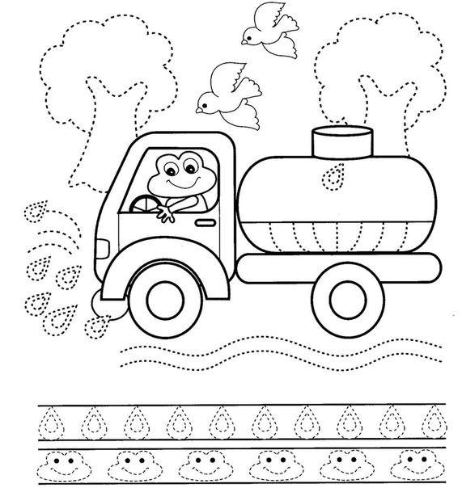

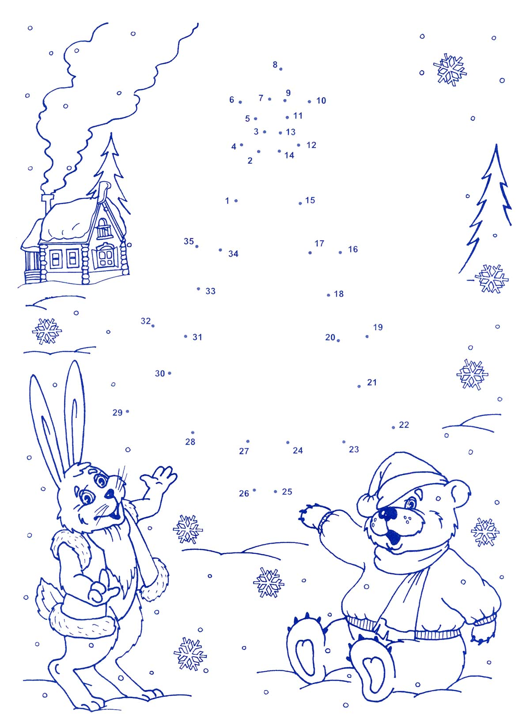

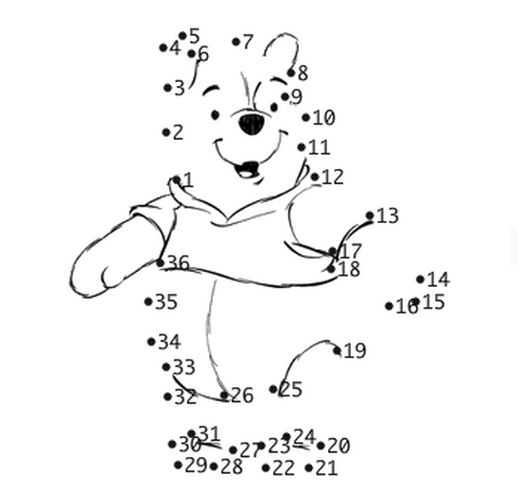

Приложение № 5
Памятка
«7 основных правил эффективной методики обучения чтению
ребёнка-дошкольника»

1 правило: Покупайте азбуку для ребёнка с минимумом картинок.
Всегда выбирайте азбуку с большими буквами, желательно без картинок.
Так ребенку будет легче сосредоточить свое внимание на буквах, а не красочных рисунках.. А поэтому не стоит усложнять ребёнку задачу: лучше всего купите самую простую азбуку с буквами, прорисованными красивым, но понятным шрифтом без лишних завитушек, и желательно — без причудливых стихов и лишних картинок.
2 правило: Сначала учите главные буквы.
Начинайте учить буквы с гласных: А, И, О, У, Ы, Э. Гласные буквы легче даются детям. Их можно легко выучить, напевая. Чтобы ребёнок достаточно быстро и без особых усилий смог выучить гласные буквы, организуйте совместный урок семейного пения: вместе напевайте, как можете, А-а-а-а-а-а-а-а-а-а-а-а-а..., И-и-и-и-и-и-и-и-и...Такой «урок чтения» будет очень смешным, а главное — запоминающимся и для вас, и для вашего малыша.
Как только вы выучите основные гласные буквы, можете переходить к согласным. Нескольких выученных гласных и пару согласных уже достаточно для составления слогов.
3 правило: Когда называете букву, говорите её произношение («М»), а не её название («Эм»).
Называйте букву как звук. К примеру, говорите буква «С», а не «Эс» или «Сэ». Не усложняйте ребёнку задачу по обучению чтению, избавьте его от ненужных ему на данном этапе знаний: всё гениальное — просто!
4 правило: Быстро учите буквы, и ещё быстрее — переходите к слогам.
Начинайте учить слоги из уже известных вам букв как можно скорее: знания нескольких гласных и пары согласных букв уже годятся для составления самых простых слов, вроде «мама», «папа». При чтении слога малыш не должен называть буквы по отдельности – читать слог надо плавно, «пропевая» его, ведя пальчиком от одной буквы к другой. После обучения чтению слогов переходите к составлению полноценных слов.
5 правило: Занимайтесь с ребёнком часто, но понемногу.
Занимайтесь с ребенком не более 15 минут за один раз.
Детям до шести лет сложно удерживать свое внимание на одном и том же занятии. Не перегружайте ребенка, занимаясь с ним подолгу. Лучше заниматься с ребенком дважды в день по 15 минут, нежели один раз, но полчаса. Позанимались в игровой форме, желательно — с мотивацией за призы или в смешной, непринуждённой форме, а потом — отдых, переключение ребёнка на другие виды деятельности.
6 правило: Уроки чтения предполагают и уроки рисования!
Рисуйте буквы! Лучший способ запомнить букву – это нарисовать ее, раскрасить, «нарядить», написать. Таким образом, вы сразу научите ребенка читать, одновременно подготавливая руку к письму.
Вообще здорово, если мама или папа ребёнка хотя бы немного разбирается в психологии и, в частности, знает, к какому психотипу относится его ребёнок — визуальному, аудиальному или тактильному.
Люди-визуалы лучше всего воспринимают и запоминают информацию, если максимально задействованы их глаза, органы зрения, т.е. для ребёнка-визуала самый лучший способ обучения чтению — это просмотр букв в детской азбуке и созерцание собственноручно написанных букв в тетрадке или на листе цветной бумаги.
Ребёнок-аудиал лучше всего обучается, воспринимая информацию на слух. Т.е. такой ребёнок лучше всего запомнит букву, если вы произнесёте её ему четко вслух, и если он сам несколько раз вслух повторит её произношение и, желательно, сумеет провести ассоциацию этого звука с его написанием, изображением — буквой на письме.
Ребёнок-тактильщик — ребёнок, который воспринимает жизнь через ощущения, через кожу, лучше всего сумеет научиться чтению, как это ни парадоксально звучит, научившись писать буквы. Или если у него есть фигурные буквы без лишних иероглифов по бокам, то ощупывая их.
7 правило: Закрепляем теорию на практике, в обычной жизни.
Зачем нужны буквы? Ребёнку надо доходчиво, просто и понятно, объяснять, зачем же это мама с папой заставляют его учить все эти буквы. В чем смысл этой азбуки? В автобусе, машине или гуляя на улице, показывайте ребенку различные вывески и названия зданий. Ребенок должен осознать, что изучение букв открывает перед ним новые интересные возможности. Пусть он ищёт в надписях на товарах и на остановках, в номерах автомобилей знакомые буквы и сообщает вам о своих находках!
Обучение чтению тогда становится интересным для ребёнка, когда он осознает смысл этого процесса. Расскажите ребёнку, что овладев знанием мира букв, он сможет сам читать интересные детские сказки, а не ждать, когда мама освободится от готовки на кухне. Читайте ребёнку детские стихи, сказки, забавные рассказы, анекдоты и время от времени не забывайте ему ненавязчиво напоминать, что, «выучив букву «А» или слог «Ма», он скоро сможет сам, без помощи мамы, читать все эти интересности. А, возможно, когда-нибудь и сам прочитает маме сказку!
Чтение для ребенка может оказаться увлекательным занятием. Вот только показать любовь к чтению - это, прежде всего, задача родителей. И хвалите его, даже за маленькие победы, ведь каждая выученная буква для него настоящий триумф! Не забывайте замечать и отмечать даже маленькие достижения своего ребёнка в процессе его обучения чтению, выстройте свою собственную стратегию, эффективную методику научения своего чада чтению, не экономьте времени на общение со своим ребёнком, и тогда богатый урожай воспитания не заставит себя долго ждать.
Желаю успехов!
Учитель-логопед

Сколько ушей у двух мышей?

Сколько лап у двух медвежат?
Из-за забора видны восемь лап. Сколько кошек за забором?
На столе лежало четыре яблока. Одно разрезали пополам. Сколько яблок на столе?
Над рекой летели птицы: голубь, щука, две синицы, два стрижа и пять угрей. Сколько птиц – ответь скорей.
Если курица стоит на одной ноге, она весит 2 кг. Сколько будет весить курица, если встанет на две ноги?

Мы видим буквы или звуки?
Назовите одним словом сильный дождь. Что это?
Кто "папа" ягнёнка?
Скажи наоборот: говорить - ..., толстый - ..,
Назовите четвёртое слово: птица – гнездо, человек – ...
Кто это? Клюв, голова, туловище, крылья, две лапки, хвост.
Как называется время суток после дня?
Мы слышим звуки или буквы?
Назовите одним словом непромокаемое пальто. Что это?
Кто "мама" жеребёнка?
Назовите четвёртое слово: ботинок – шнурок, пальто – ...
Кто это? Усики, голова, брюшко, крылышки, шесть ног.
Какой месяц следует за февралем?
Как называется время суток между утром и вечером?

- На горе Арарат растет крупный виноград.

- Перепел перепелку и перепелят прятал в перелеске от ребят.

- Пешком шагали мышки
По узенькой дорожке
От деревушки Пешки
До деревушки Ложки.
А в деревушке Ложки
У них устали ножки.
Обратно в Пешки мышки
Приехали на кошке.

- Кукушка кукушонку
Купила капюшон
Надел кукушонок капюшон.
Как в капюшоне он смешон!

- Шишки на сосне, шашки на столе.

- Шёл Саша по шоссе и ел сушку.

- Железный замок заржавел,
Заржавел железный замок.

- Карл у Клары взял кораллы,
А Клара у Карла взяла кларнет.

- Нёс Валерка тарелку,
Нёс Валерка поднос,
На подносе Валерка
Нам тарелку принёс.

- Расскажите про покупки,
Про какие про покупки?
Про покупки, про покупки,
Про покупочки мои.

- Сшила Саша Сашке шапку,
Сашка шапкой шишку сшиб.
- Хитрую сороку поймать морока,
А сорок сорок – сорок морок.

- Говорил попугай попугаю:
Я тебя, попугай, попугаю.
Отвечает ему попугай:
Попугай, попугай, попугай!

- На опушке в избушке
Живут старушки-болтушки.
У каждой старушки лукошко,
В каждом лукошке кошка,
Кошки в лукошках шьют старушкам сапожки.

